（X0KE）顾客特殊要求
更新项目序号 | 更新项目名称 | 更新时间 | 客户协议编号
共用部分 | 3.贴纸要求 | 20221028 | 610001X0KE二维码贴纸的要求李婷2022-10-25顾客质量要求评审表
共用1 | 序列号 | 20210429 | 20210319工艺与客户确认的结果
 |  | 20181124 | 标记
共用 | 序列号制作 | 20180731 | /
备注：更新的内容以蓝色字体显示

共用部分：
1.此客户需要反查下单前的批次的序列号，因此此客户的每一批序列号范围都需要同时在ERP序列号工序备注。客户不接受序列号断号，但接受序列号颜色为黑色（也可为白色）

2.标记：制板说明中无要求时，不加FP标记，不加周期标记。

3.客户订单文件中出现的二维码贴纸要求（如下图），可直接忽略，不做任何处理和指示。
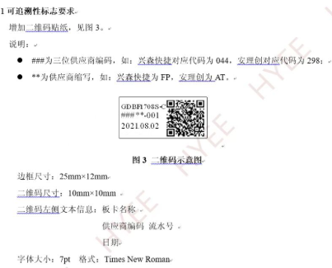

预审部分：

CAM部分：

